Planeten Infotexte

Merkur

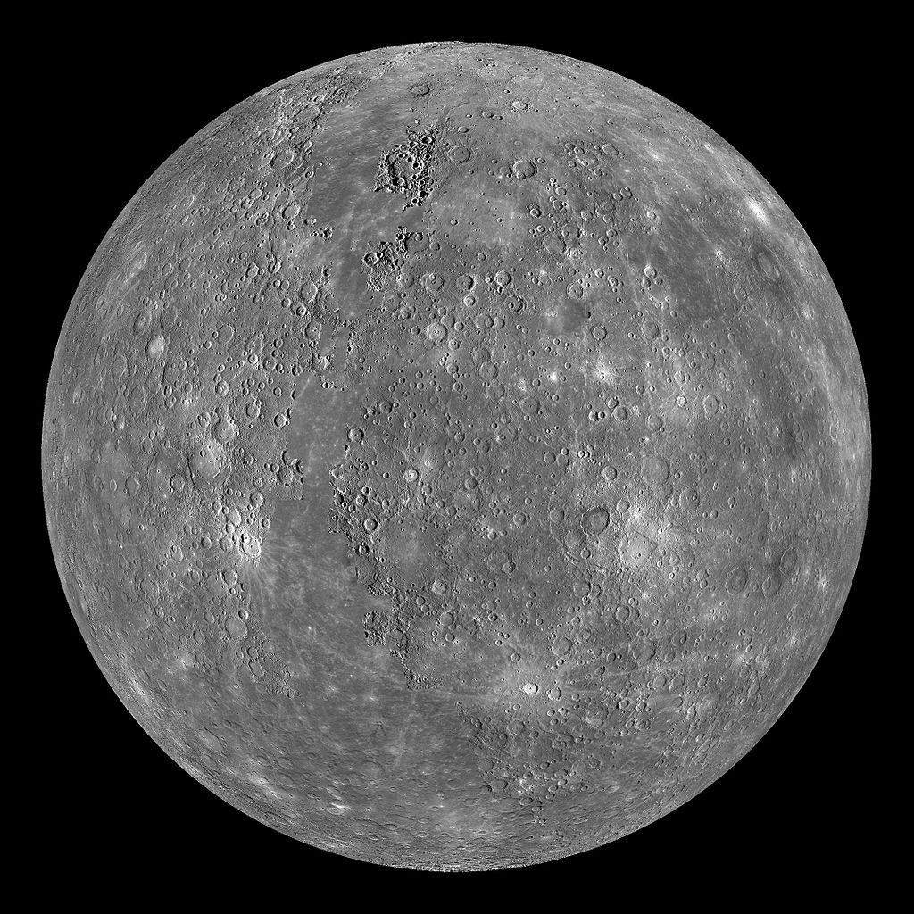Der Merkur ist mit einem Durchmesser von 4879 Kilometern der kleinste Planet in unserem Sonnensystem. Er zieht seine Bahnen ganz dicht an der Sonne und ist ihr von allen Planeten am nächsten. Deswegen ist er von der Erde aus auch so schwer zu sehen. Das helle Sonnenlicht überstrahlt ihn.
Seinen Namen hat er von einem römischen Gott: Merkur war der schnelle Götterbote, der Nachrichten überbrachte. Deswegen wurde der kleine, schnelle Planet nach ihm benannt.
Merkur hat viele Krater auf seiner Oberfläche und ähnelt unserem Mond. Durch die Nähe zur Sonne ist es tagsüber bis zu 430º C sehr heiß. Auf der Nachtseite des Planeten kann es aber gleichzeitig bis zu -180º C werden.
Der Merkur umkreist die Sonne in 88 Tagen.

Venus

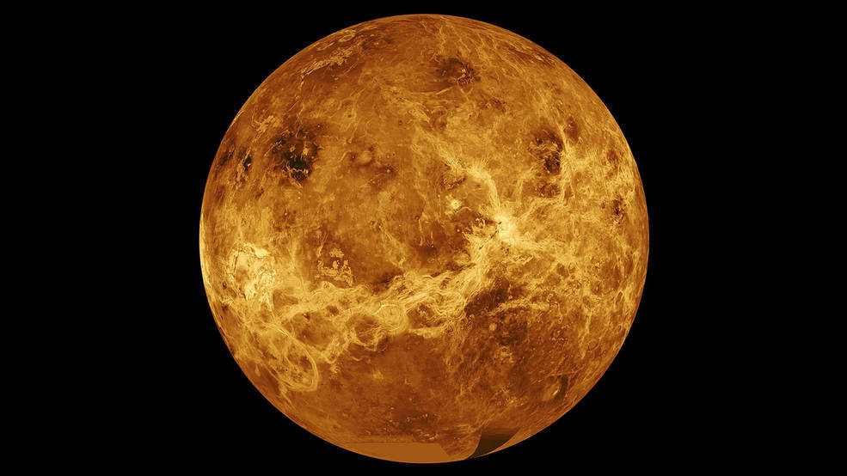Den Namen hat der Planet von der römischen Göttin der Schönheit bekommen. Man kennt die Venus auch unter dem Namen „Morgenstern“ oder „Abendstern“. Von der Erde aus ist sie häufig gut zu sehen.
© NASA/JHUAPL – NASA; NASA/JPL-Caltech
Die Venus ist mit 12.104 Kilometern ungefähr so groß wie unsere Erde und wird manchmal auch als Zwillingsschwester der Erde bezeichnet. Auf der Venus ist es aber unglaublich heiß. Die Temperaturen liegen bei ca. 480º C. Das liegt auch daran, dass sie der zweitnächste Planet an der Sonne ist. Außerdem strahlt die Wärme der Sonne zwar auf den Planeten, aber wegen einer dichten Wolkenschicht kann sie nicht mehr entweichen.
Ein Jahr auf der Venus dauert 225 Tage. Seltsamerweise dreht sich die Venus anders herum als die anderen Planeten in unserem Sonnensystem.

Erde

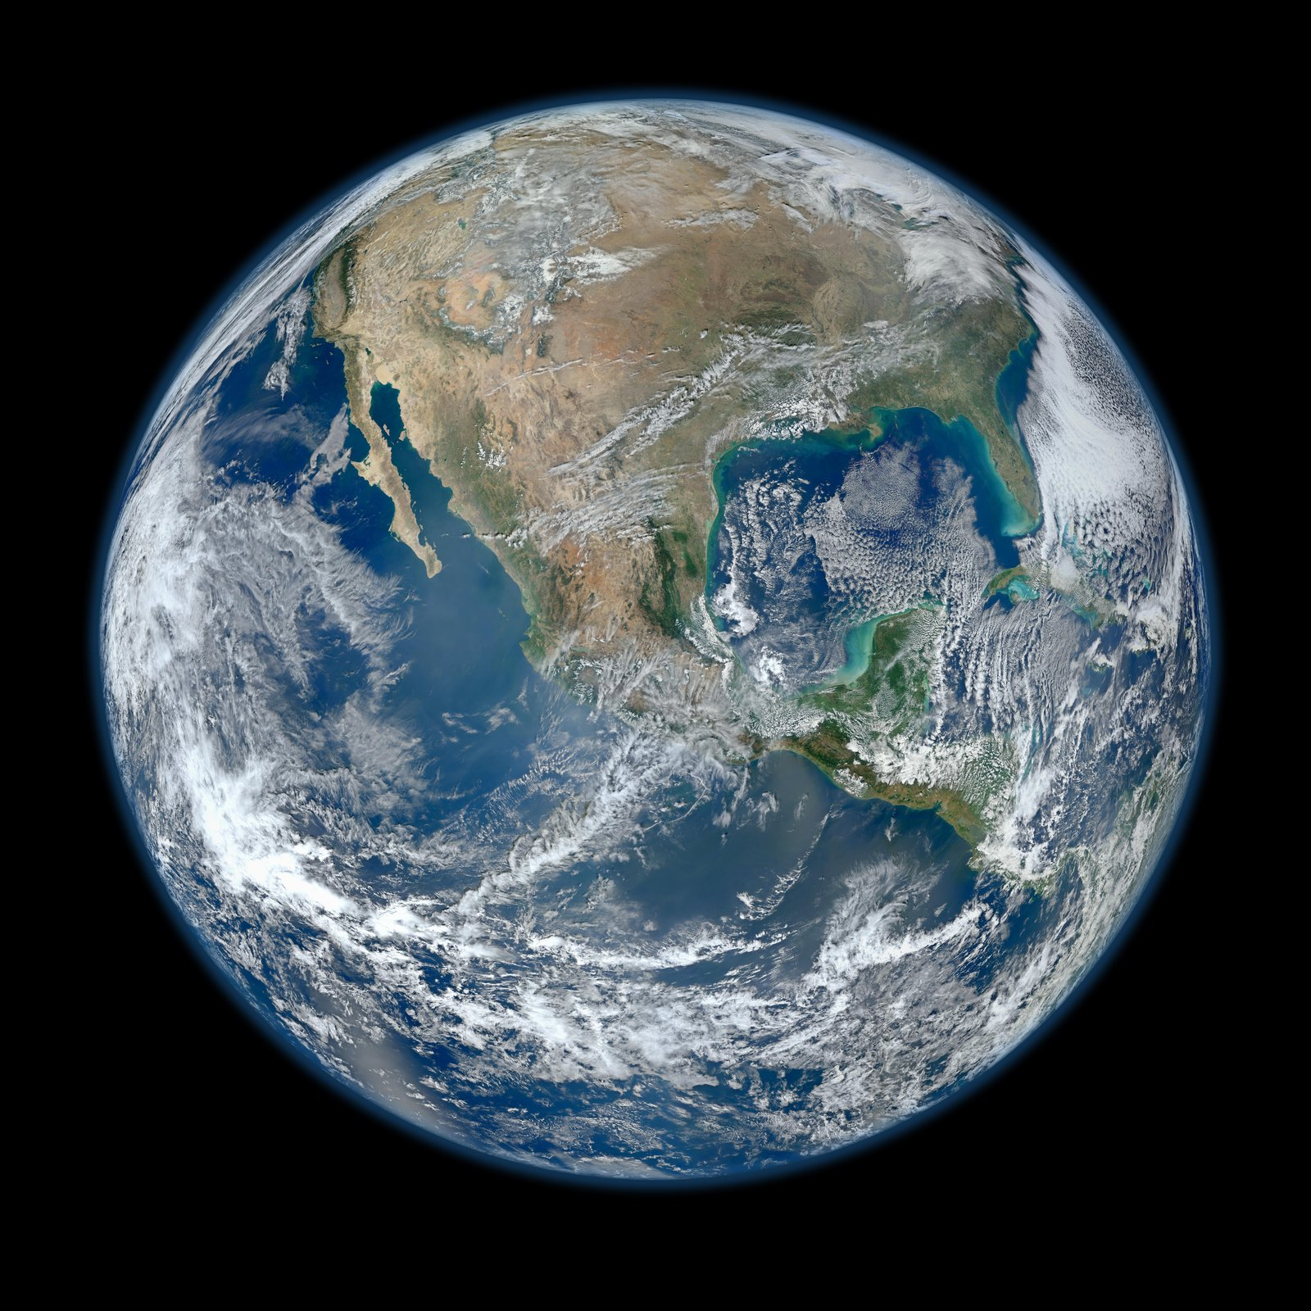Die Erde hat die perfekten Bedingungen für Leben: genügend Wasser, angenehme Temperaturen, die nicht zu kalt und nicht zu heiß sind (zwischen -60º C und +50º C), und eine Lufthülle, die die Lebewesen schützt und ihnen das Atmen ermöglicht.
Weil die Erde der einzige bekannte Himmelskörper ist, auf dem Leben entstehen kann, wird sie auch Mutter Erde genannt.
Die Erde ist der dritte Planet von der Sonne aus und hat einen Durchmesser von ca. 12.740 Kilometern. Sie dreht sich nicht nur um die Sonne, sondern auch noch um sich selbst. Ein Jahr dauert auf der Erde 365 Tage.
Auf einem flüssigen, mit Magma gefüllten Kern schwimmen mehrere Platten. Wenn die Ränder der Platten zusammenstoßen, entstehen Erdbeben. Kommt flüssiges Magma, zum Beispiel durch einen Vulkanausbruch, an die Erdoberfläche, nennt man dies Lava.

Mars

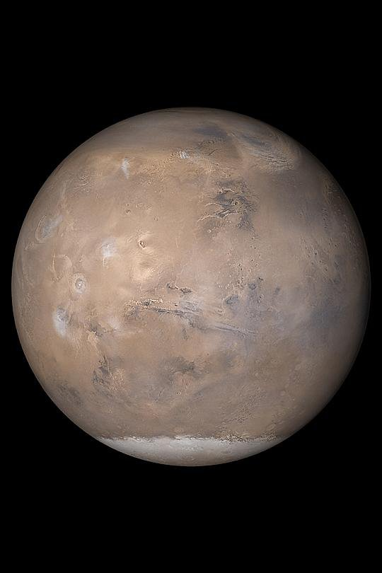Der Mars wird auch „roter Planet“ genannt. Das liegt an seiner rostroten Farbe, die von erzhaltigem Gestein auf seiner Oberfläche kommt. Auf dem Mars gibt es viele Gebirge, Täler und Vulkane. Es herrscht eine Temperatur von -150º C bis +20º C.
© NASA; NASA/JPL/Malin Space
Wegen seiner dünnen Atmosphäre kann sich auf dem Mars kein Leben entwickeln. Trotzdem ist es denkbar, dass es Lebewesen auf dem Mars gibt, denn dort gibt es Wasser. Und wo es Wasser gibt, kann Leben entstehen.
Viele Raumsonden sind schon zum Mars geschickt worden. Deswegen wissen wir auch viel über diesen Planeten – er ist uns am nächsten und somit der vierte Planet von der Sonne aus mit 6.794 Kilometern Durchmesser. Er umkreist die Sonne in 686 Tagen.

Jupiter

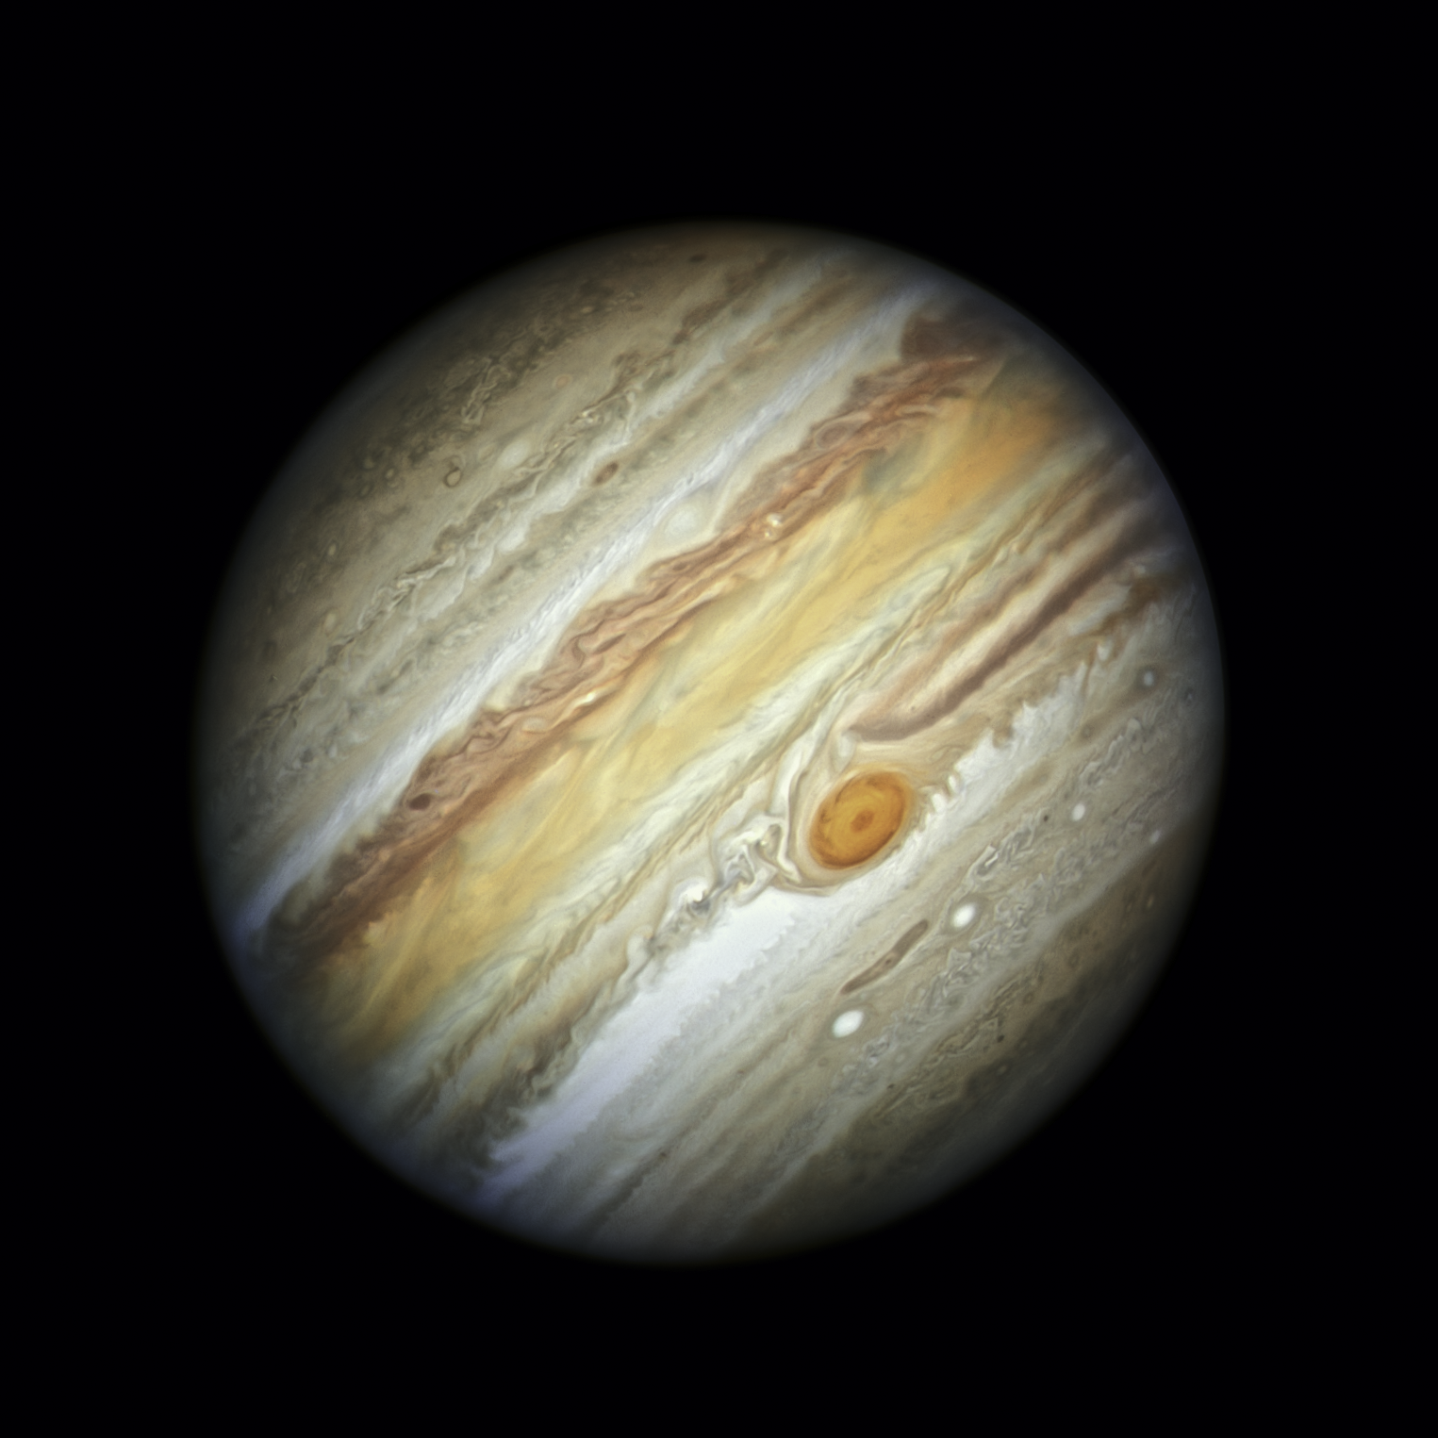Der Planet ist nach dem römischen Göttervater Jupiter benannt. Jupiter ist der größte Planet im Sonnensystem mit einem Durchmesser von 142.984 Kilometern. Er ist mehr als doppelt so schwer wie alle anderen sieben Planeten zusammen!
Er steht von der Sonne aus an fünfter Stelle, und ein Jahr dauert auf dem Jupiter 11,86 Jahre.
Sein besonderes Merkmal ist das große „Rote Auge“ – allein dieses Auge ist fast doppelt so groß wie die Erde. Tatsächlich ist dieses Auge ein festsitzender Wirbelsturm. Es ist dort mit -130º C auch sehr kalt.
Der Jupiter ist ein Gasplanet wie die Sonne. Seine Oberfläche ist gasförmig, sein Kern ist flüssig. So wird dort auch nie eine Raumsonde landen können.

Saturn
© NASA, ESA, A. Simon (Goddard Space Flight Center), and M.H. Wong (University of California, Berkeley); NSA/JPL/Space Science Institute

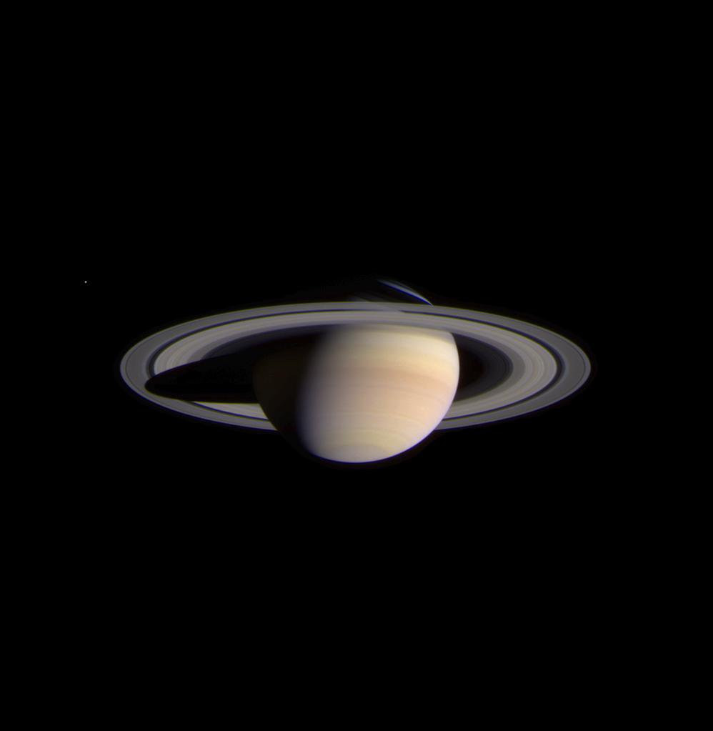Der Saturn ist der zweitgrößte Planet in unserem Sonnensystem mit einem Durchmesser von rund 120.536 Kilometern. Er hat den Namen des römischen Gottes für Ackerbau, Saturn, bekommen und besitzt einen festen Kern aus Felsen sowie einen dicken Mantel aus flüssigem Wasserstoff.
Von der Erde aus betrachtet sieht es aus, als ob er von drei Ringen umgeben wäre. In Wirklichkeit handelt es sich um Tausende von schmalen Bändern, die Staub und Eisteilchen enthalten.
Der Saturn ist, wenn er sich zeigt, mit bloßem Auge am Nachthimmel zu sehen. Die Ringe lassen sich aber nur mit einem Teleskop erkennen.
Auf dem Saturn herrscht eine Temperatur von ca. -150º C und ein Saturnjahr dauert beinahe 30 Erdenjahre. Er ist weit von der Sonne entfernt an sechster Stelle zu finden.

Uranus

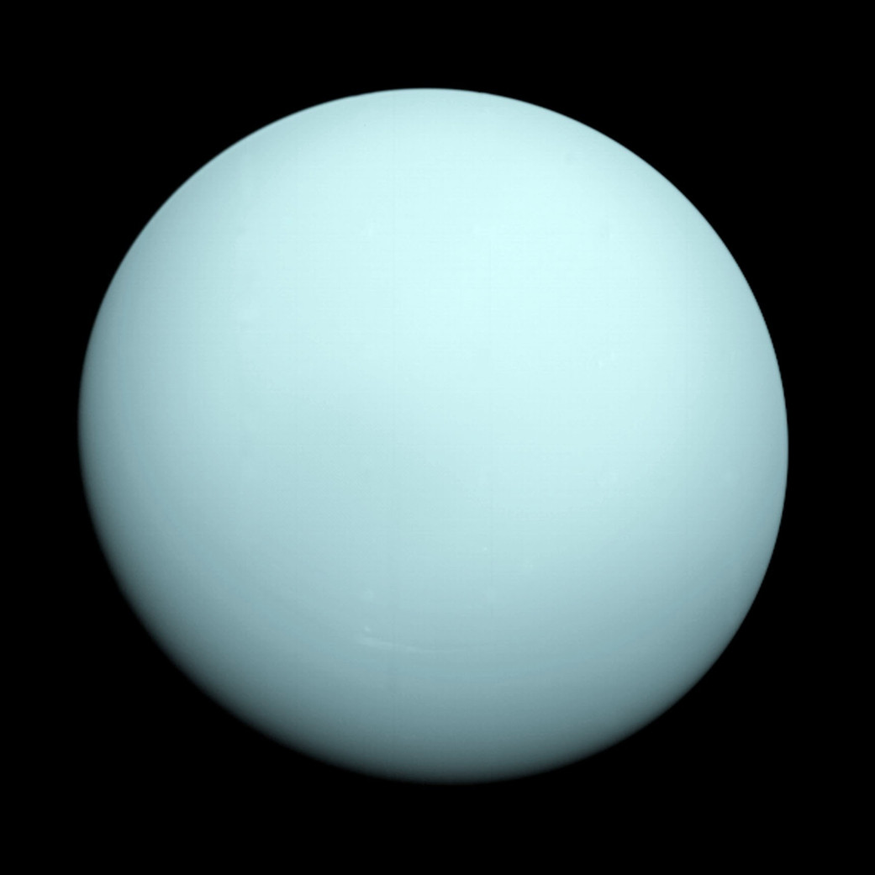Der Uranus ist der siebte Planet im Sonnensystem und nach Jupiter und Saturn der drittgrößte mit einem Durchmesser von über 51.118 Kilometern.
Uranus ist ein griechischer Name, während die anderen Planeten römische Namen haben. Uranus war der Großvater von Jupiter und der Vater von Saturn.
Im Vergleich zu den anderen Planeten herrscht in seiner Atmosphäre aber ziemlich ruhiges Wetter. Darum sieht er auch so gleichmäßig aus. Oft wird er auch Eisriese genannt. Vielleicht auch wegen der Temperatur von -183º C.
Das Besondere am Uranus ist die Neigung, mit der sich der Planet dreht. So ist nach jedem Umlauf um die Sonne einmal die Nordhalbkugel und einmal die Südhalbkugel der Sonne zugewandt. Auf der Sonnenseite ist 42 Jahre lang Tag, während auf der anderen Seite Nacht ist. Ein Jahr auf dem Uranus dauert 84 Erdenjahre.

Neptun

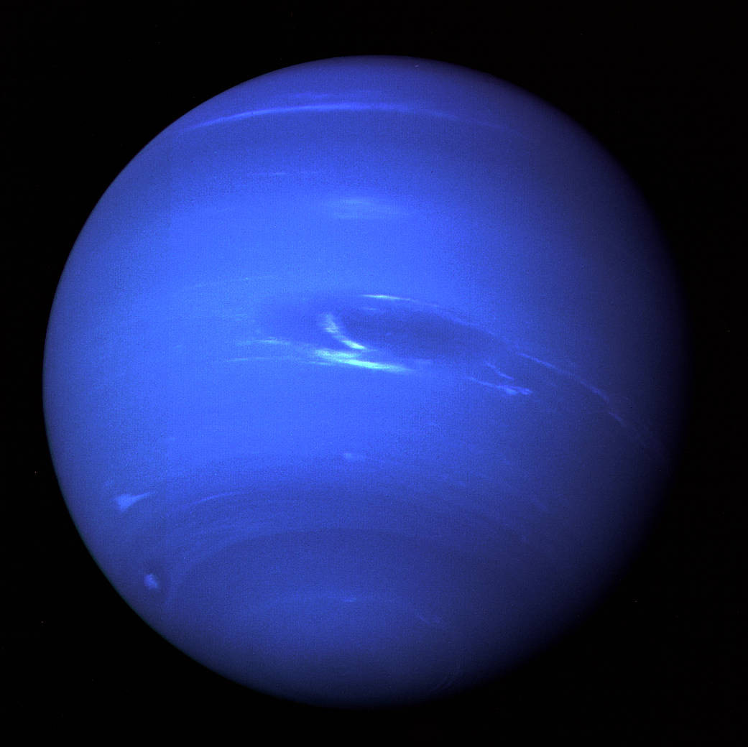Der Neptun ist der viertgrößte Planet mit einem Durchmesser von über 49.000 Kilometern; er ist am weitesten von der Sonne entfernt. Er wurde nach dem römischen Gott des Meeres benannt.
Zum Neptun strahlt nur wenig Wärme der Sonne, weil der Planet den weitesten Abstand zu ihr hat. Deshalb herrschen auf dem Neptun Temperaturen von
ca. -200º C.
Er ist ein Gasplanet und es wird angenommen, dass er einen kleinen festen Kern aus Gestein und Metall hat.
Auf dem Neptun wehen Stürme, die bis zu 2100 km/h schnell werden – damit ist er der Planet mit den höchsten Windgeschwindigkeiten. Er umkreist die Sonne in 165 Erdenjahren.
© NASA (2)

Quelle: SWR Kindernetz

